# 輸入內容：

1. 會計日期

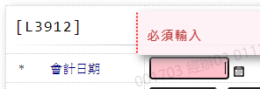

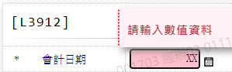

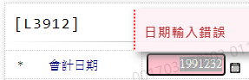

1. 戶號

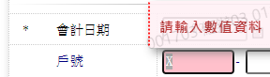

1. 額度

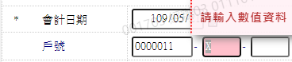

1. 撥款序號

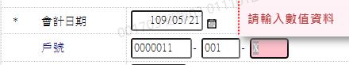

1. 櫃員編號

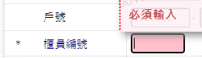

1. 交易序號

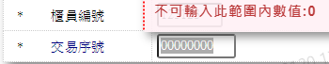

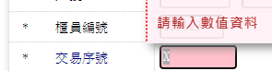

# 輸出內容：

撥款:

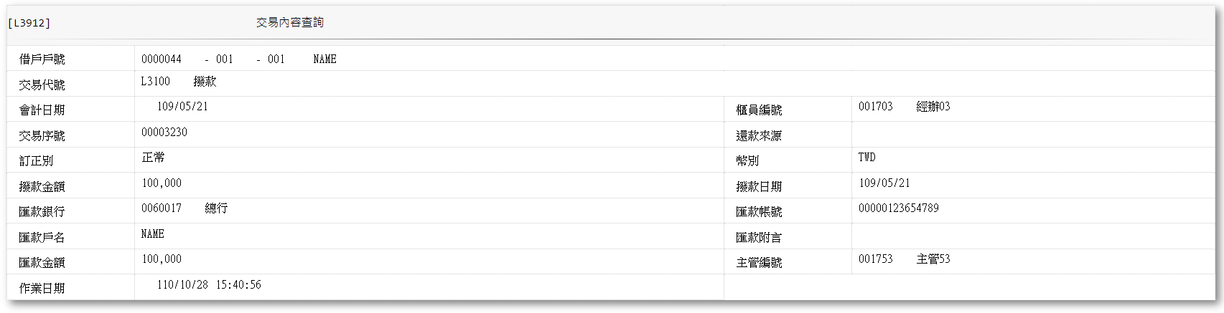

回收登錄:

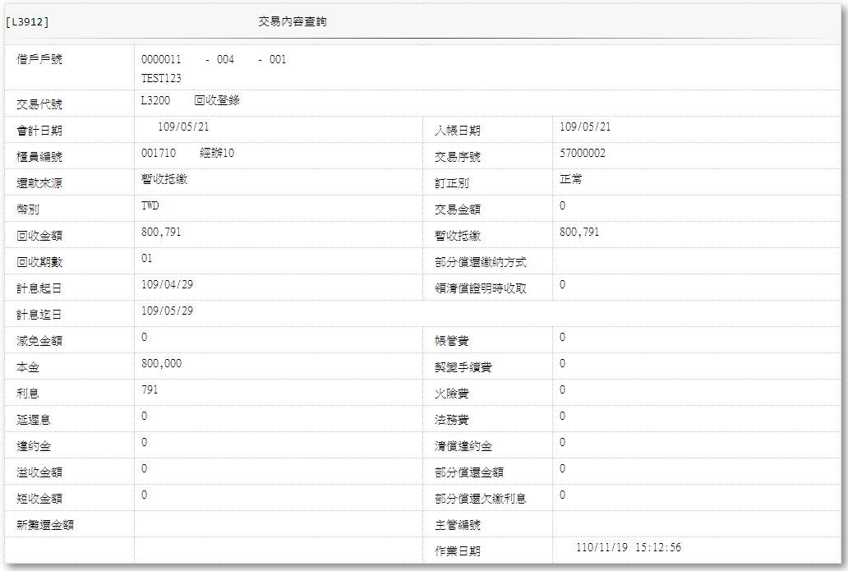

應繳日變更-可欠繳:

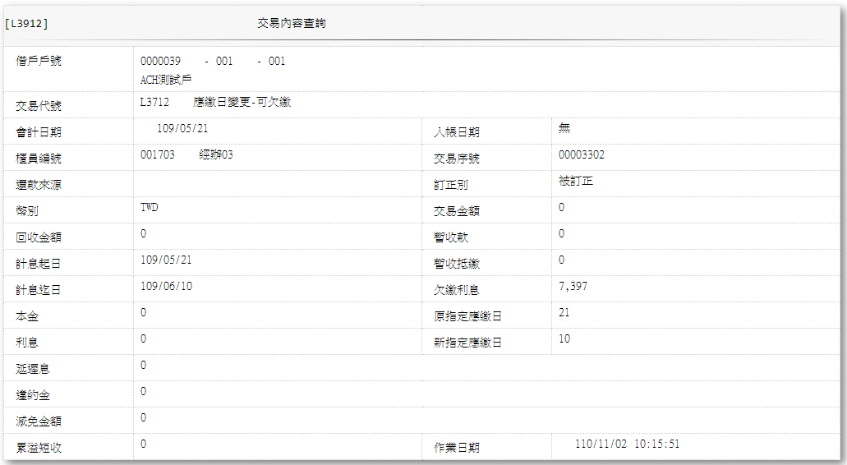

應繳日變更-不可欠繳:

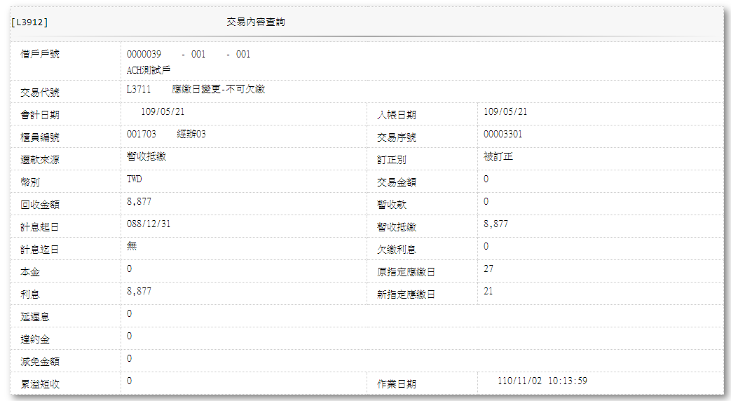

借戶利率變更:

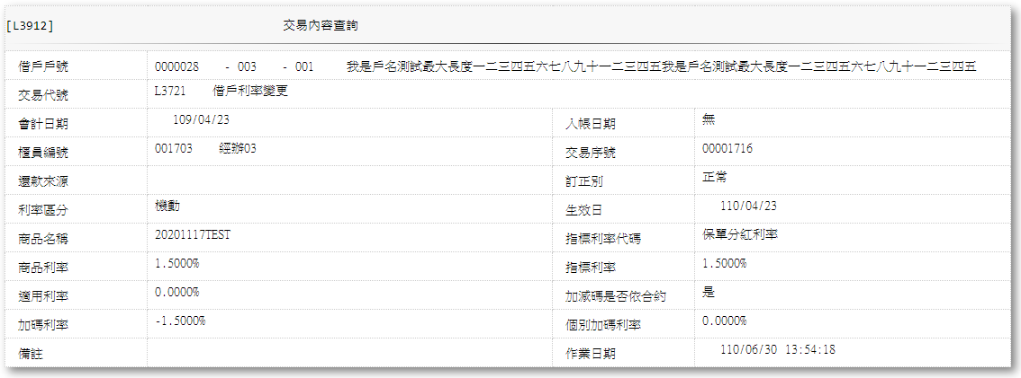

轉列催收:

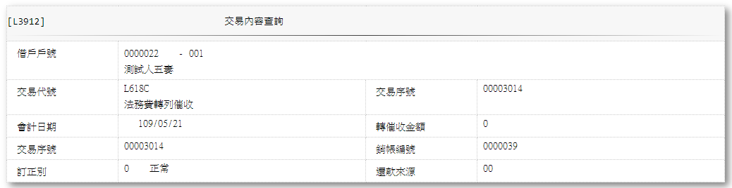

結案登錄-可欠繳:

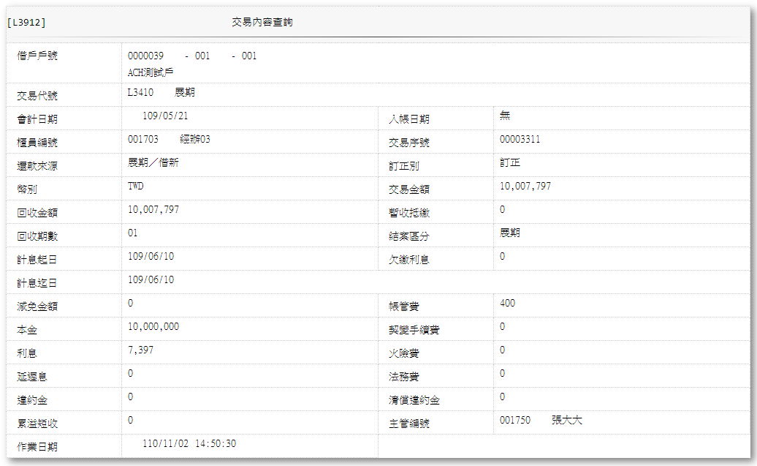

結案登錄-轉呆:

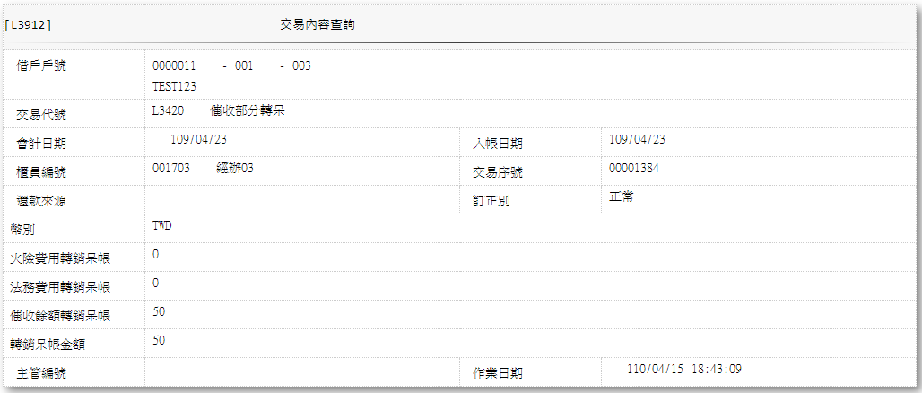

結案登錄-正常結案:

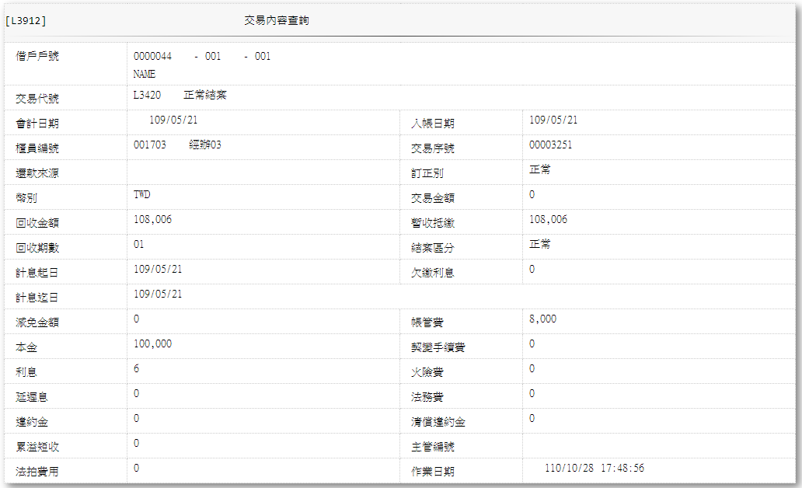

催收回復登錄:

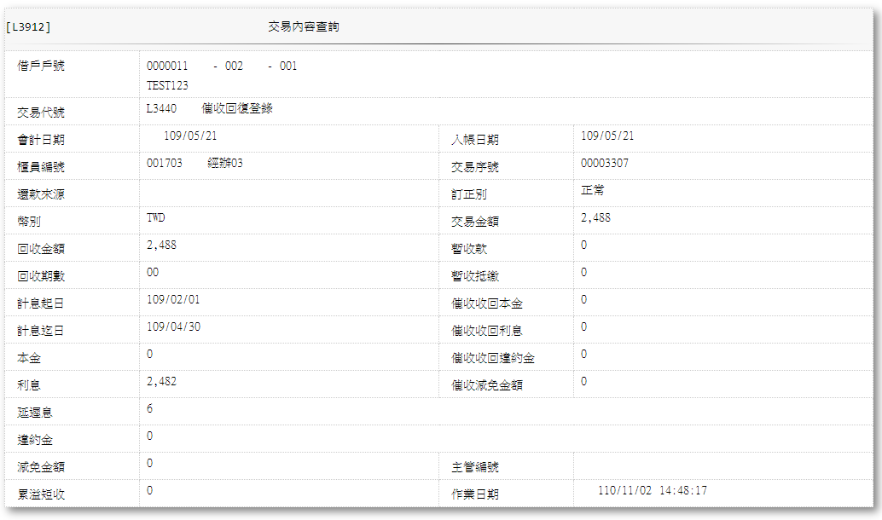

暫收款登錄:

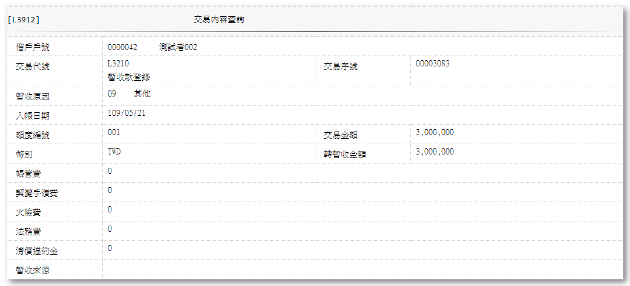

暫收款退還:

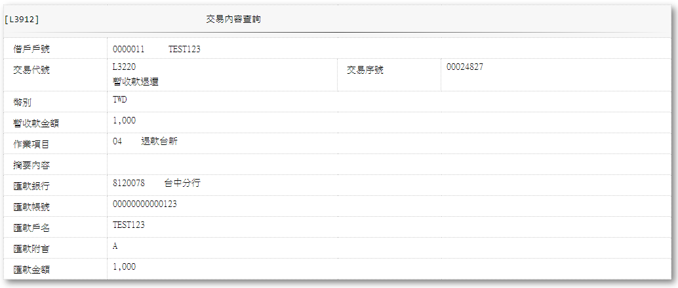

暫收款銷帳:

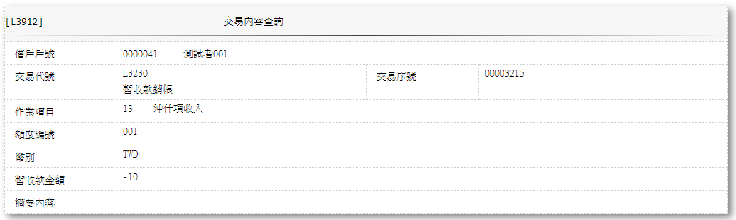

呆帳改呆帳結案戶:

